MANUAL DE USUARIO

TAXATION-V3

**MANUAL DE USUARIO – TAXATION SMART-V3**

**REPORTE DE RECAUDO DE PROCESO DE EMBARGO**

Informática y Tributos SAS ®

Ninguna parte de esta obra puede ser reproducida de ninguna forma o por cualquier medio - gráfico, electrónico mecánico, incluyendo fotocopias, grabación o almacenamiento de información y sistemas de recuperación de información - sin la autorización por escrito de la editorial.

Los productos que se mencionan en este documento pueden ser marcas comerciales y/o marcas registradas de sus respectivos propietarios. El editor y el autor no pretenden estas marcas.

Si bien todas las precauciones se han tomado en la preparación de este documento, el editor y el autor no asumen responsabilidad alguna por errores u omisiones, ni de daños que resulten del uso de la información contenida en este documento o del uso de programas y código fuente que pueden que lo acompañen. En ningún caso, el editor y el autor serán responsables de ninguna pérdida de beneficios o cualquier otro daño comercial causado o presuntamente causado directa o indirectamente por este documento.

# TABLA DE CONTENIDO

REPORTE DE RECAUDO DE PROCESOS DE EMBARGO 3

1.1 ACCESO A LA OPCIÓN 3

1.2 FUNCIONALIDAD 4

1.3 GENERAR REPORTE EXCEL 7

1.4 GENERAR REPORTE PDF 9

# REPORTE DE RECAUDO DE PROCESOS DE EMBARGO

A través del Reporte de Recaudo de Proceso de Embargo podrá consultar y generar un reporte en formato Excel y PDF, discriminado por vigencias, impuesto, sanción e intereses. Teniendo en cuenta los parámetros de consulta:

**Fecha Inicial - Fecha Final:** Fecha Aplicación Pago.

**Tipo de Pago:** Títulos, Convenios, Recaudo y todos.

**Tipo de Vigencia:** Todas las vigencias, Vigencias del proceso.

## ACCESO A LA OPCIÓN

Para acceder a la opción de **Reporte - Recaudo de Procesos de Embargo**, debe acceder por la siguiente ruta: **Cobro Coactivo > Juridico > Procesos de Usuario > Reporte - Recaudo de Procesos de Embargo**, luego debe hacer doble clic sobre la opción de Recaudo - Recaudo de Procesos de Embargo, tal como se observa en la imagen a continuación:

*Imagen 1: Acceso a la opción.*

## FUNCIONALIDAD

Automáticamente le aparecerá la siguiente ventana, donde deberá ingresar los parámetros de consulta según, la gestión que desee realizar.

*Imagen 2: Presentación de Funcionalidad*

En la sección de parámetro de consulta deberá seleccionar un rango de fecha, haciendo clic sobre el icono de calendario .

*Imagen 3: Parámetros de Consulta*

Una vez seleccionada la Fecha Inicial y Fecha Final, debe hacer clic en el icono , el cual está ubicado en los campos de lista de selección de **Tipo de Pago y Tipo de Vigencia.** Ver imagen a continuación.

*Imagen 4: Tipo de Pago. Lista de Selección*

*Imagen 5: Tipo de Vigencia: Lista de Selección*

Una vez seleccionados el Tipo de Pago y Tipo de Vigencia, debe hacer clic en el botón Consultar, tal como se observa en la imagen a continuación:

*Imagen 6: Consultar. Parámetros de Consulta*

Luego le mostrará el siguiente mensaje de confirmación para gestionar la consulta. Debe hacer clic en **OK**. Ver imagen a continuación.

*Imagen 7: Mensaje de Confirmación. Consulta*

Automáticamente iniciará el proceso de consulta, debe esperar unos segundos y una vez terminada, le notificará con el siguiente mensaje.

*Imagen 8: Notificación Consulta*

Debe hacer clic en **OK,** para visualizar los resultados. Ver imagen a continuación:

Imagen 9: Reporte de Recaudos

## GENERAR REPORTE EXCEL

Para generar el reporte en Excel, una vez realizados los pasos anteriores de la consulta, deberá hacer clic en el botón **Exportar Excel**, tal como se observa en la imagen a continuación:

*Imagen 10: Exportar Excel*

Luego deberá hacer clic en **OK**, en el siguiente mensaje de confirmación:

*Imagen 11: Mensaje de Confirmación. Exportar Excel*

Una vez realizado el paso anterior, automáticamente iniciara la generación del reporte, notificando el proceso exitoso con el siguiente mensaje. Debe hacer clic en **OK**.

*Imagen 12:Notificación. Exportar Excel*

De inmediato podrá observar el icono de Excel en el panel de navegación, con el reporte generado. Ver imagen a continuación:

*Imagen 13: Reporte Excel Generado*

## GENERAR REPORTE PDF

Para generar el reporte en PDF, una vez realizados los pasos anteriores de la consulta, deberá hacer clic en el botón **Generar PDF**, tal como se observa en la imagen a continuación:

*Imagen 14: Exportar PDF*

Luego le mostrará el siguiente mensaje de confirmación para gestionar la consulta. Debe hacer clic en **OK**. Ver imagen a continuación.

*Imagen 15: Confirmación. Generar PDF*

Una vez realizado el paso anterior, de inmediato iniciará el proceso de creación de reporte en PDF. Ver imagen a continuación.

*Imagen 16: Inicio Creación PDF*

Culminado el proceso, le notificará con el siguiente mensaje la ruta donde se ha guardado el PDF generando.

*Imagen 17: Notificación Reporte PDF Generado*

Finalmente en la ruta notificada podrá visualizar el reporte generado en formato PDF.

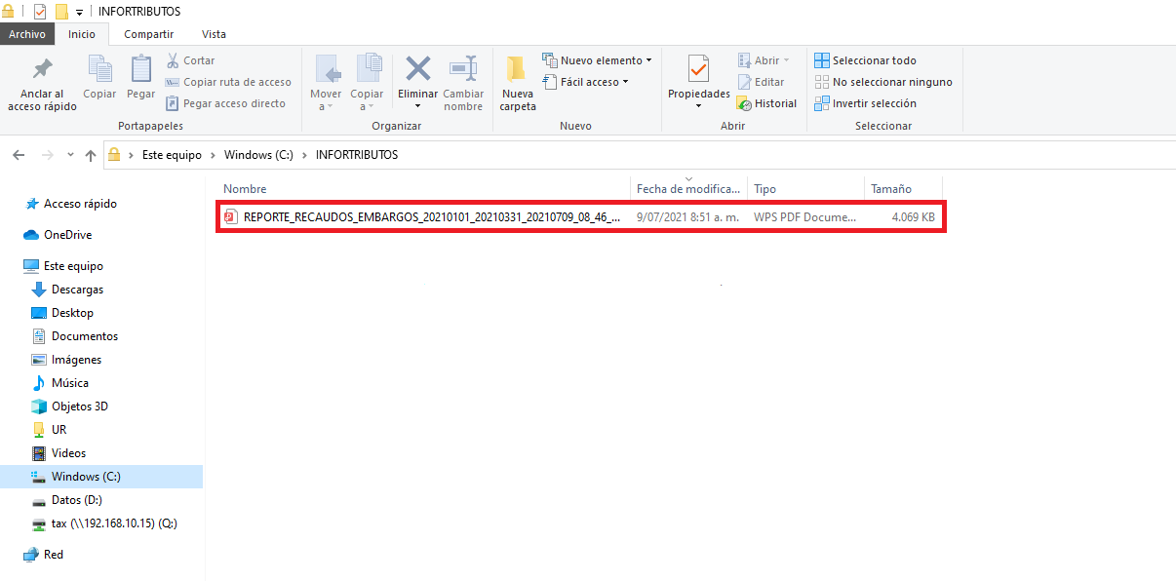

*Imagen 18: Ruta Reporte PDF*

Para visualizar el archivo debe hacer doble clic sobre el reporte.

*Imagen 19: Reporte PDF Generado*